Государственное казенное общеобразовательное учреждение Краснодарского края специальная (коррекционная) школа-интернат
ст-цы Крыловской.

Внеурочное мероприятие:
«Правила дорожного движения.»
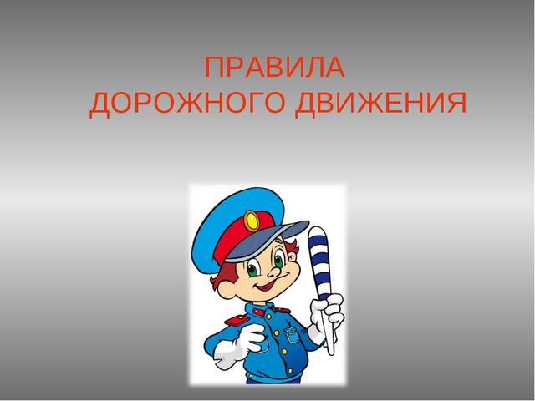

Подготовила: воспитатель Хуторная Н.В.

Ст.Крыловская

Цель: воспитание устойчивых навыков безопасного поведения на дороге.
Задачи:
1. Повторить и закрепить знания о том, как правильно переходить улицы и дороги.
2. Формировать стереотип безопасного поведения на дороге, умения предвидеть опасность, воспитывать наблюдательность, осторожность.
3. Формирование желания вести работу по профилактике и навыков пропагандисткой работы;
4.Сокращение детского дорожно-транспортного травматизма по вине детей и подростков.
Ход занятия.
Раньше, когда машин не было, о правилах движения по дорогам никто не задумывался. Но с развитие научно- технического процесса, машины прочно вошли в нашу жизнь, они заполонили улицы городов и количество их растёт. Беспорядок на дороге сделал бы жизнь опасной: машины бы наезжали на пешеходов, сталкивались друг с другом, чем самым создавали аварии и опасные ситуации на дороге.
Чтобы беспорядка не было, составили Правила дорожного движения — законы улиц и дорог. Водители и пешеходы обязаны знать эти правила и соблюдать их. Дорожные знаки сообщают водителю, что его ждёт впереди, они сделаны в виде простых рисунков, чтобы их можно было различить издалека, и чтобы они были понятны людям разных стран.
На улицах и дорогах нашего города все еще происходит много дорожных происшествий, в которых гибнут и страдают люди, в том числе и дети. И это в основном учащиеся начальных классов. Одна из причин происшествий - незнание или несоблюдение правил безопасности движения. Скоро у вас начнутся каникулы, и вы будете самостоятельно ходить по улицам города, ездить в автобусе, переходить дорогу. Сегодня мы еще раз поговорим об этих правилах.
Для обеспечения безопасности движения и существуют дорожные знаки. Их много, они имеют разные цвета и форму. Сделано это для того, чтобы все, кто участвует в дорожном движении — и пешеходы, и водители — могли лучше понимать язык знаков.
Все дорожные знаки помогают организовывать дорожное движение. Их принято делить на восемь групп:
1. Предупреждающие знаки.
2. Знаки приоритета.
3. Запрещающие знаки.
4. Предписывающие знаки.
5. Знаки особых предписаний.
6. Информационные знаки.
7. Знаки сервиса.
8. Знаки дополнительной информации (таблички).
Эти знаки предупреждают водителей о том, что они приближаются к опасным местам на дороге.
Предупреждающие знаки имеют треугольную форму, белый фон и красную окантовку.
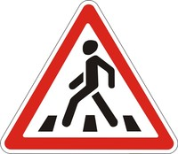
Знак «Пешеходный переход».
Этот знак предназначен для водителей: он предупреждает их о том, что впереди находится пешеходный переход. Увидев такой дорожный знак, водитель становится очень внимательным и готовится снизить скорость — ведь впереди могут быть пешеходы.

Знак «Дети». Он устанавливается около школ, детских садов, загородных лагерей отдыха, то есть в тех местах, где на дорогу могут внезапно выйти или выбежать дети и водитель должен быть об этом предупреждён. Иногда школьники считают, что этот знак, разрешает переходить улицу, но нет, он предназначен для водителей, чтобы они были более внимательны, так как на дороге могут появиться дети. 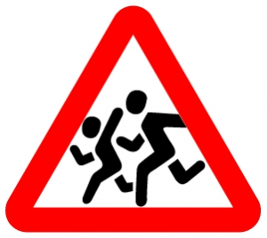
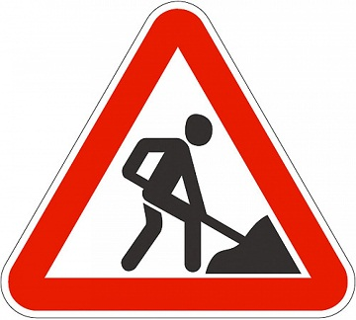
Знак «Дорожные работы» предупреждает водителей о том, что впереди ведутся строительные или ремонтные работы на проезжей части, тротуаре или обочине; здесь могут быть выкопанные ямы, кучи песка, работать спец. техника. Это может быть опасно и для водителей, и для пешеходов.

Знак «Железнодорожный переезд со шлагбаумом» предупреждает водителей о месте пересечения проезжей части с железнодорожными путями. На переезде, перед которым установлен этот знак, во время движения поезда проезжая часть дороги закрывается шлагбаумом — специальной перекладиной, которая, опускаясь и поднимаясь, закрывает и открывает дорогу через железнодорожный переезд. 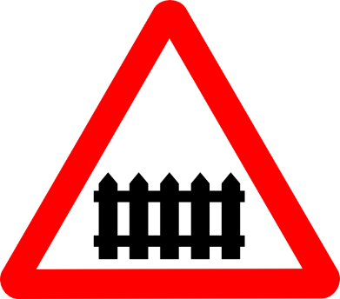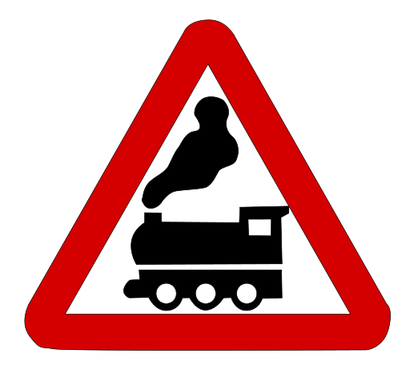
Знак «Железнодорожный переезд без шлагбаума» предупреждает водителя: «Будь внимателен! Впереди железнодорожные пути, не оборудованные шлагбаумом!». И водители, и пешеходы должны самостоятельно принять решение — можно или нельзя, переходить или переезжать в этом месте железнодорожные пути. Подойдя к такому знаку, внимательно прислушайся и посмотри и направо, и налево — не приближается ли поезд. Если ты уверен, что поезда нет — можно переходить железнодорожные пути.
Знак «Скользкая дорога» устанавливают в тех местах, где дороги бывают очень скользкими. В хорошую погоду этот участок дороги не представляет опасности. Но во время дождя или снегопада, а также осеннего листопада или зимней гололедицы дорога в этом месте может стать очень скользкой.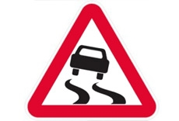
Знать эти знаки необходимо и пешеходам. Ведь из-за плохого состояния дороги машину может занести, она съедет с дороги на обочину или выедет на тротуар. А ведь там могут находиться пешеходы.
Знаки приоритета
Эти знаки устанавливают очерёдность проезда перекрёстков или узких участков дороги. Они указывают на то, что некоторые участники дорожного движения имеют приоритет во время движения.
В переводе с немецкого языка слово «приоритет» означает «преимущество».
Знаки приоритета имеют разную форму и разный цвет.
Получилось так потому, что раньше эти знаки входили в другие группы знаков и сохранили прежние форму и цвет.
Знак «Движение без остановки запрещено» требует, чтобы любое транспортное средство, прежде чем ехать дальше, притормозило перед этим знаком.

Знак «Главная дорога»
Дорога, движению по которой необходимо уступить, обозначается знаком в виде желтого ромба, находящегося в белой рамке. Знак «Главная дорога» имеет такую форму неспроста, у нее нет аналога, поэтому знак легко обнаружить на любом участке перекрестка, даже с тыльной стороны. А это поможет водителю правильно определить очередность проезда через сложный участок дороги.
Знак «Уступи дорогу» устанавливается перед пересечением на второстепенной дороге и говорит, что нужно уступить дорогу водителям, которые приближаются к перекрестку с других направлений.
А теперь давайте поговорим о самом надёжном друге всех детей- светофоре.
Первый светофор появился в Лондоне, столице Великобритании. Создал его инженер Джон Найт. Тогда светофор имел два цвета: красный и зеленый. Управлял им специально поставленный человек.
В нашей стране первый светофор был установлен в 1929 году. Он был трехцветным и одновременно светился тремя цветами (появляется картинка на экране). По трехцветному кругу, как на часах, бегала стрелка. Если стрелка останавливалась на красном цвете – водитель тоже останавливался, переходила на желтый – готовился в путь. Стрелка очутилась на зеленом цвете – отправлялся дальше.
Как вы считаете почему нельзя переходить дорогу где вздумается?
Потому что водитель не всегда ожидает появления пешехода. Ведь ему приходится наблюдать одновременно за соседними машинами, состоянием проезжей части, дорожными знаками и многим другим. Только там, где пешеходам разрешен переход улицы, водитель едет внимательно, снижает скорость. Он готовится заранее к возможной встрече с пешеходом. Почти все несчастные случаи с пешеходами происходят в местах, не предназначенных для перехода улицы. Привычка переходить проезжую часть где угодно приводит к тому, что пешеход действует бездумно, автоматически, забывая о Правилах дорожного движения, о своих конкретных обязанностях участника движения. Такая беззаботность приводит к непоправимым ошибкам.
Поэтому дорогу нужно переходить по пешеходному переходу и на зелёный сигнал светофора, а при его отсутствии надо сначала посмотреть налево и направо и пропустить приближающийся транспорт. Дойдя до середины, посмотреть направо и налево и, если нет машин, закончить переход.
Пешеходы должны ходить только по тротуару, так как проезжая часть улицы предназначена для транспорта.
Вопросы для закрепления:
1.На какие группы делят дорожные знаки?
2. Какие дорожные знаки вы запомнили?
3. Для чего их устанавливают на улицах города?
4. Почему опасно перебегать дорогу перед близко идущим автомобилем?
5. Для чего служит светофор, какие сигналы он подает?
6. Каковы правила перехода нерегулируемого перекрестка? (Посмотреть налево, направо и, убедившись, что близко нет машин, переходить.)
7. В каких местах можно переходить дорогу? (Там, где есть знак перехода, светофор или «зебра».)
8. С какого возраста разрешается езда на велосипеде по улицам города? (С 14 лет.)
9. Каковы причины детского дорожно-транспортного травматизма? (Невнимание, шалость, незнание Правил дорожного движения.)
10. Почему запрещено играть на проезжей части.
11. По какой стороне тротуара должен двигаться пешеход? (По правой.)
12. Что называется пешеходным переходом? (Место, предназначенное для перехода улицы.)
13. Какой сигнал светофора запрещает пешеходное и автомобильное движение? (Красный.)
14. Что означает желтый сигнал светофора? (Внимание! Приготовиться!)
15. Можно ли переходить улицу наискосок? (Нельзя. Улицу надо переходить прямо, так как это уменьшает время пребывания на проезжей части.)

Подведение итогов
Дорогие ребята!
По улицам и дорогам нескончаемым потоком движутся автомобили, мотоциклы, мотороллеры. Они имеют большую скорость, их быстро остановить невозможно. Любой, кто решается неожиданно пересечь улицу перед движущимся транспортом, рискует своим здоровьем и даже жизнью. Такой риск никому не нужен.
Мы обращаемся к вам и верим, что, выйдя из дома или из школы на улицу, ты всюду будешь помнить наши дружеские советы.
• Будь всегда примером в соблюдении Правил дорожного движения и требуй этого от своих товарищей.
• Переходи улицу по пешеходным переходам и только при зеленом сигнале светофора, а там, где его нет, - при отсутствии идущего транспорта.
• Не выбегай внезапно на дорогу.
• Ожидая автобус, троллейбус или трамвай, стой на тротуаре или на посадочной площадке.
• Не выезжай на велосипеде на дорогу, если не выучил правил движения и тем более если тебе нет 14 лет.
• Помни о малышах. Чтобы сохранить им жизнь, здоровье, уведи их с проезжей части дороги.
Соблюдая Правила дорожного движения и будешь оберегать себя, окружающих от несчастных случаев.
Делаем ребятам предостережение:
Выучите срочно правила движения,
Чтоб не волновались каждый день родители,
Чтоб спокойны были за рулем водители!
Вот и закончилось наше занятие, я думаю вы узнали много нового, я хочу, чтобы вы поделились своими знаниями с друзьями, младшими сёстрами и братьями и тогда будет значительно меньше аварий на дороге. Предупреждён- значит вооружён.

